**Анкета № 1**

Ссылка: [https://anketa-dlya-oprosa-subektov-pred.testograf.ru](https://anketa-dlya-oprosa-subektov-pred.testograf.ru/)

Изображение:

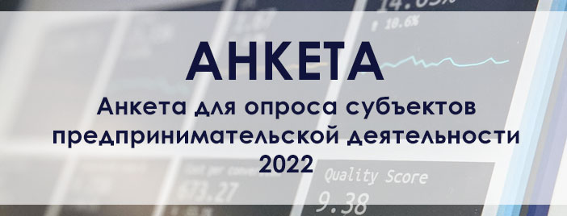

**Анкета №2**

Наименование: Анкета для опроса потребителей товаров и услуг 2022

Ссылка: [https://anketa-dlya-oprosa-potrebiteley.testograf.ru](https://anketa-dlya-oprosa-potrebiteley.testograf.ru/)

Изображение:

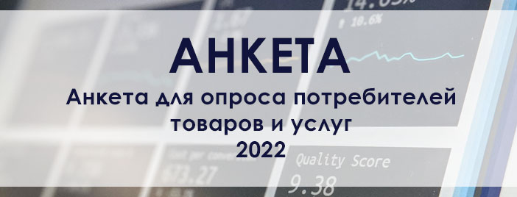

**Анкета №3**

Наименование: Анкета для опроса населения о доступности финансовых услуг и удовлетворенности деятельностью финансовых организаций 2022

Ссылка: [https://anketa-dlya-oprosa-naseleniya-o.testograf.ru](https://anketa-dlya-oprosa-naseleniya-o.testograf.ru/)

Изображение:

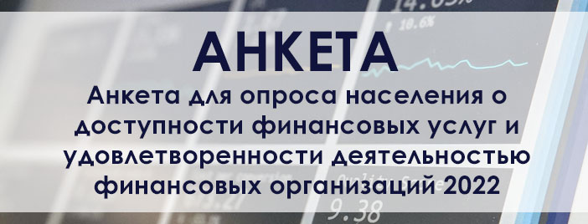

<https://anketa-dlya-oprosa-subektov-pred.testograf.ru/>

<https://anketa-dlya-oprosa-potrebiteley.testograf.ru/>

<https://anketa-dlya-oprosa-naseleniya-o.testograf.ru/>